**Наш земляк – участник Великой Отечественной войны**

**Дорофеев Иван Георгиевич**

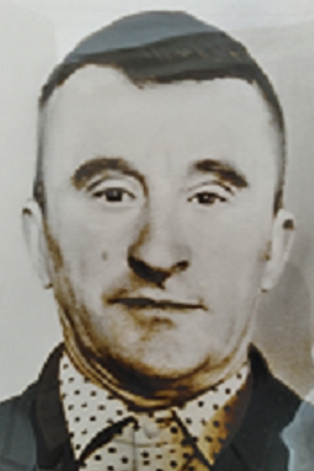

В 1942 году был призван в ряды Советской Армии.

Службу начал в учебной части минометчиков.

В 1943 году участвовал в освобождении Украины.

Проявил мужество и отвагу в ходе битвы за Днепр. Форсирование Днепра советскими войсками, захват плацдармов на правом берегу реки и борьба за их удержание сопровождались тяжелейшими потерями. Погибли почти все, кто находился рядом с Дорофеевым И.Г. Сам он получил тяжелое ранение и попал в госпиталь.

Домой вернулся в 1945 году.